№ исх: 07-09/1063 от: 10.09.2025
№ вх: 1010 от: 11.09.2025
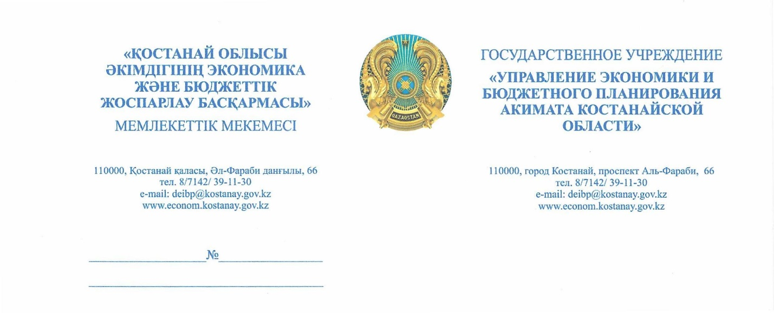

ГУ «Аппарат Костанайского областного маслихата»

Касательно запроса депутата Дамбауловой Г. К. от 04 сентября 2025 года № 577 по проведению 3-х капитальных ремонтов объектов образования, сообщаем следующее.
ГУ «Управление образования акимата Костанайской области» направлена бюджетная заявка № 07-07/3519 от 14 июля 2025 года о дополнительном выделении бюджетных средств на ремонт кровли КГКП «Лисаковский технический колледж», ремонт кровли КГУ «Кенеральская общеобразовательная школа» Федоровского района и ремонт КГУ «Урицкая общеобразовательная № 1» Сарыкольского района.
Бюджетная заявка будет вынесена на рассмотрение областной бюджетной комиссии и рассмотрена исходя из возможностей бюджета области.

Руководитель управления И. Амирбеков

Исп. Шевченко А.
Тел. 39 10 96

